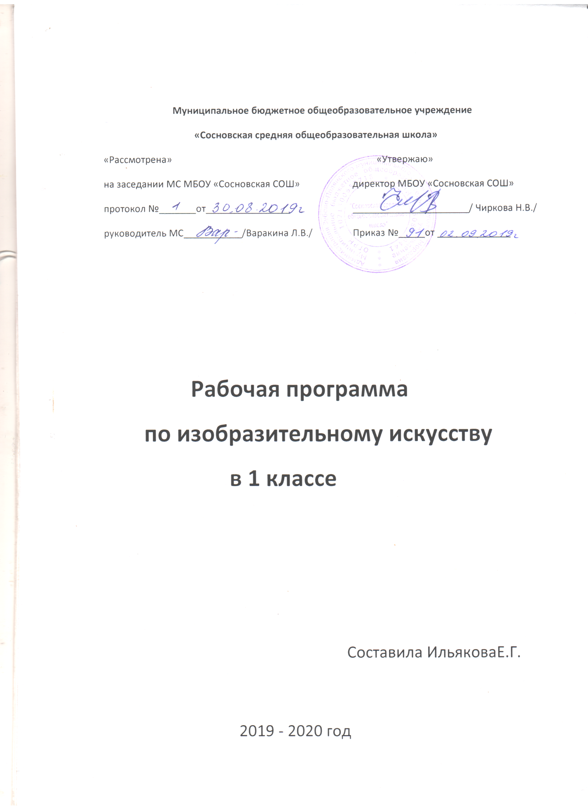

Пояснительная записка
Рабочая программа разработана в соответствии с ФГОС НОО на основе примерной программы по изобразительному искусству с учетом авторской программы Б.М.Неменского «Изобразительное искусство». Рабочая программа ориентирована на учебник:
«Изобразительное искусство. Ты изображаешь, украшаешь и строишь» 1 класс: учеб. для общеобразоват. учреждений /Л.А.Неменская; под ред. Б.М.Неменского. – М.: Просвещение, 2014.

Планируемые результаты освоения учебного предмета

Обучающиеся научатся:
- понимать, что такое деятельность художника (что может изобразить художник – предметы, людей, события; с помощью каких материалов изображает художник – бумага, холст, картон, карандаш, кисть, краски и пр.);
- различать основные (красный, синий, жёлтый) и составные (оранжевый, зелёный, фиолетовый, коричневый) цвета;
- различать тёплые (красный, жёлтый, оранжевый) и холодные (синий, голубой, фиолетовый) цвета;
- узнавать отдельные произведения выдающихся отечественных и зарубежных художников, называть их авторов;
- сравнивать различные виды изобразительного искусства (графики, живописи, декоративно-прикладного искусства, скульптуры и архитектуры);
- использовать художественные материалы (гуашь, акварель, цветные карандаши, бумагу);
- применять основные средства художественной выразительности в рисунке, живописи и скульптуре (с натуры, по памяти и воображению); в декоративных работах – иллюстрациях к произведениям литературы и музыки;
- пользоваться простейшими приёмами лепки (пластилин, глина);
- выполнять простейшие композиции из бумаги.
Обучающиеся получат возможность научиться:
- использовать приобретённые знания и умения в практической деятельности и в повседневной жизни, для самостоятельной творческой деятельности;
- воспринимать произведения изобразительного искусства разных жанров;
- оценивать произведения искусства (выражение собственного мнения) при посещении выставок, музеев изобразительного искусства, народного творчества и др.;
- применять практические навыки выразительного использования линии и штриха, пятна, цвета, формы, пространства в процессе создания композиций

Содержание учебного предмета

№  п/п | Название раздела (блока) | Кол-во часов на изучение раздела (блока) | Из них кол-во часов, отведенных на практическую часть и контроль
 |  |  | лабор.  раб. | практ.  раб. | сочинен. | контр.  раб.
1 | «Ты учишься изображать» | 8
2 | «Ты украшаешь» | 8
3 | «Ты строишь» | 11
4 | «Изображение, украшение, постройка всегда помогают друг другу» | 6
 | Итого | 33

Календарно – тематическое планирование
№ п/п | Наименование разделов и тем | Дата |  | Примечание
 |  | план | факт
1 | «Ты учишься изображать» (8)
1 | Введение в предмет. Все дети любят рисовать
2 | Изображения всюду вокруг нас. Знакомство с Мастером Изображения. Материалы для уроков изобразительного искусства
3 | Мастер Изображения учит видеть
4 | Изображать можно пятном
5 | Изображать можно в объеме
6 | Изображать можно линией
7 | Разноцветные краски
8 | Художники и зрители (обобщение темы)
2 | «Ты украшаешь» (8)
1 | Мир полон украшений. Знакомство с Мастером Украшения
2 | Красоту нужно уметь замечать
3 | Цветы
4 | Узоры на крыльях. Ритм пятен
5 | Красивые рыбы. Монотипия
6 | Украшения птиц. Объёмная аппликация
7 | Узоры, которые создали люди
8 | Мастер Украшения помогает сделать праздник (обобщение темы)
3 | «Ты строишь» (11)
1 | Постройки в нашей жизни. Знакомство с Мастером Постройки
2 | Дома бывают разными
3 | Домики, которые построила природа
4 | Дом снаружи и внутри
5 | Строим город
6 | Строим город
7 | Всё имеет своё строение
8 | Строим вещи
9 | Строим вещи
10 | Город, в котором мы живём
11 | Город, в котором мы живём
4 | «Изображение, украшение, постройка всегда помогают друг другу» (6)
1 | Три Брата-Мастера всегда трудятся вместе
2 | Праздник птиц
3 | Разноцветные жуки
4 | Сказочная страна
5 | Времена года
6 | Здравствуй, лето!
Итого за год: 33 ч.

